

FACULDADE DE TECNOLOGIA DE AMERICANA

ANÁLISE E DESENVOLVIMENTO DE SISTEMAS

GIOVANNI MATEUS BARBIERI

[TÍTULO]

TRABALHO DE CONCLUSÃO DE CURSO

RELATÓRIO DE DESENVOLVIMENTO

AMERICANA

2021

SUMÁRIO

1. INTRODUÇÃO 3

1.1 Identificação do problema 3

1.2 Levantamento De Requisitos 3

1.3 Descrição Da Solução Proposta 3

1.4 Identificação Das Tecnologias 3

1.5 Identificação Dos Recursos Necessários 4

1.6 Revisão Bibliográfica 4

2. METODOLOGIA 5

2.1 Etapas De Desenvolvimento 5

2.2 Cronograma 5

3. PROJETO 6

3.1 Diagrama De Caso De Uso 6

3.2 Diagrama De Classes 6

3.3 Diagrama De Atividades 7

3.4 Dicionário De Dados 8

4. DESENVOLVIMENTO DO PROTÓTIPO 9

4.1 Descrição Das Telas 9

4.1.1 Scanner 9

4.1.2 Dados da Carta 9

4.1.3 Lista 9

4.2 Layout 10

# INTRODUÇÃO

## Identificação do problema

Com o progressivo crescimento da popularidade do jogo de cartas “*Magic: The Gathering”*, jogadores se veem na posição onde ao comprar diversas cartas de outros jogadores, o processo de soma dos preços se vê cada vez mais trabalhoso, devido a falta de um aplicativo especializado no Brasil.

## Levantamento De Requisitos

Levando em conta a opinião de jogadores, foi possível concluir que existem problemas com o método atual de consulta de preços. Partindo disso, podemos gerar uma lista de requisitos mínimos:

|  |
| --- |
| Consulta de Preços em Real (R$) |
| Velocidade Alta de Consulta |
| Consulta por edição |
| Consulta por ‘acabamento’ |

Tabela - Tabela de Requisitos

## Descrição Da Solução Proposta

É proposta a criação de um aplicativo para dispositivos móveis capazes de auxiliar jogadores em um ambiente lúdico a consultar preços de cartas individuais de forma rápida e com a menor quantidade de esforço possível, utilizando de tecnologias de análise de imagem e “*APIs”*.

## Identificação Das Tecnologias

Após uma análise das linguagens de programação do mercado, três se destacaram para o desenvolvimento de aplicativos móveis: Java, Kotlin e Python.

Cada linguagem conta com seu conjunto de vantagens e desvantagens, porém a simplicidade e flexibilidade da linguagem Python a tornou a mais promissora.

Para a análise de imagem em Python, diversas bibliotecas já estabelecidas tornam o processo mais fácil, como *“easyocr”* e *“pytesseract.”*

Já para o processo de requisição de preços, devido a falta de uma *“API”* do mercado brasileiro, se vê necessário o desenvolvimento de uma, com a linguagem C# sendo escolhida para esse objetivo.

## Identificação Dos Recursos Necessários

Para a produção do aplicativo, poucos recursos se mostram evidentes. Além do tempo de desenvolvimento e teste, a API desenvolvida precisa estar disponível na internet, e para isso, um servidor para mantê-la online. Devido ao tamanho do projeto, uma interface simples como Azure se torna efetiva para a implantação da API.

A escolha de bibliotecas terá como foco bibliotecas de código aberto com licenças para uso livre.

## Revisão Bibliográfica

JAIDED AI. **EasyOCR**: Ready-to-use OCR with 80+ supported languages and all popular writing scripts including Latin, Chinese, Arabic, Devanagari, Cyrillic and etc.. V1.6.2. [*S. l.*], 2020. Disponível em: https://github.com/JaidedAI/EasyOCR. Acesso em: 18 out. 2022.  
  
LEE, Matthias. **pytesseract**: A Python wrapper for Google Tesseract. V0.3.10. [*S. l.*], 2010. Disponível em: https://github.com/madmaze/pytesseract. Acesso em: 18 out. 2022.

# METODOLOGIA

## Etapas De Desenvolvimento

Como forma de facilitar o aprendizado e a sequência de desenvolvimento, o processo será divido em partes, separadas por tecnologia, permitindo assim o estudo focado, para que a concatenação do conhecimento seja mais fluida e organizada.

Dessa forma, temos as seguintes etapas:

* Desenvolvimento da API de preços;
* Desenvolvimento da tecnologia de análise de imagem;
* Integração da API com o reconhecimento;
* Desenvolvimento da interface do aplicativo;
* Integração do aplicativo completo;
* Implantação final.

## Cronograma

Figura - Diagrama de Gantt do Cronograma

Com as etapas decididas anteriormente, foi gerado um Diagrama de Gantt com o cronograma esperado do desenvolvimento do aplicativo.

É importante notar que o diagrama trabalha apenas com estimativas, pois o processo de aprendizado em realidade é extremamente orgânico e imprevisível, mas deve seguir ao menos a ordem proposta.

# PROJETO

## Diagrama De Caso De Uso

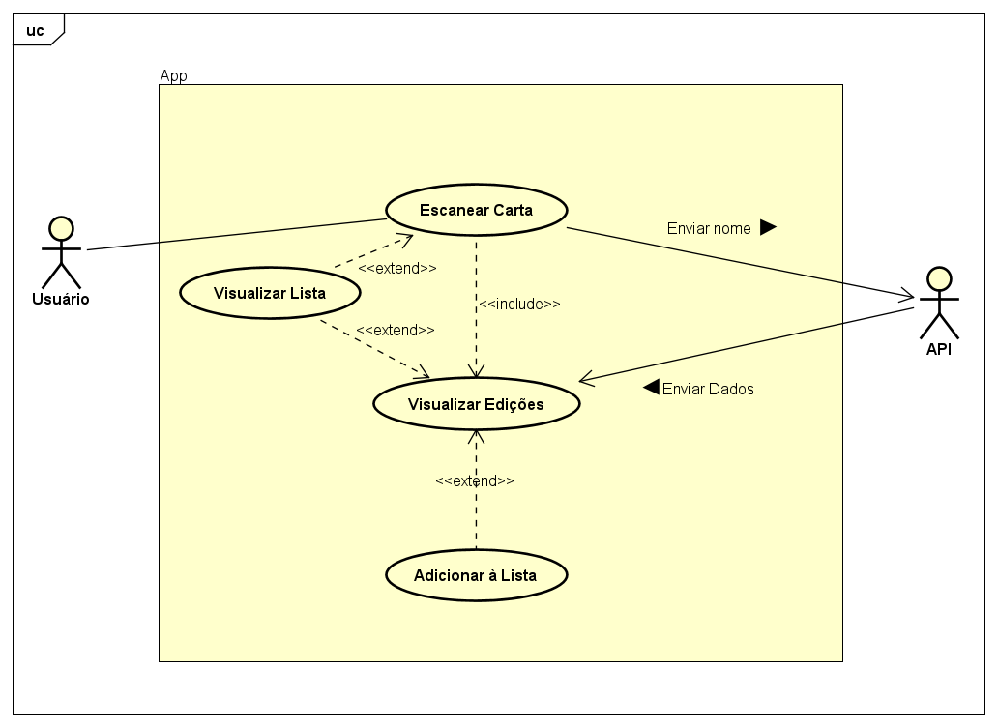

Figura 1 - Diagrama de Caso de Uso

## Diagrama De Classes

Com o aplicativo em mente, não são necessárias tantas classes, por conta da simplicidade dos dados que serão coletados.

Figura 2 - Diagrama de Classe

## Diagrama De Atividades

O fluxo de atividades segue uma ordem lógica concisa, para facilitar a experiência do usuário.

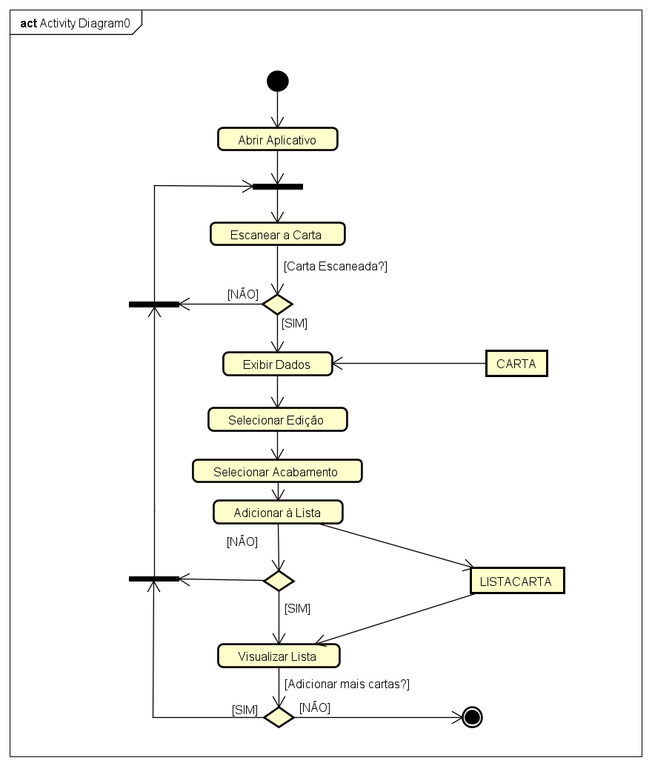

Figura 3 - Diagrama de Atividades

## Dicionário De Dados

Como o aplicativo trabalhará somente com um objeto, ele contém todas as informações necessárias.

|  |  |  |
| --- | --- | --- |
| **Carta** | | |
| **Atributo** | **Tipo** | **Descrição** |
| nome | String | Contém o nome da carta em inglês |
| precos | Dictionary<String: Dictionary<String: double>> | Dicionário que contém o nome das edições onde a carta foi impressa nas chaves e um dicionário com os acabamentos e respectivos preços. |

# DESENVOLVIMENTO DO PROTÓTIPO

## Descrição Das Telas

### Scanner

Com a abertura do aplicativo, o usuário será recebido com a tela de *Scanner*, onde poderá por meio de sua câmera, fotografar uma carta, para que o aplicativo obtenha seus preços. Além disso, um botão para acesso da lista permite que o usuário cheque quais cards já foram escaneados.

### Dados da Carta

Após a carta ser escaneada, o usuário irá visualizar as informações da carta. E primeiro plano, a imagem da carta vindo da internet ajuda a confirmar que o escaneamento foi bem-sucedido. Abaixo na imagem estarão todas edições nas quais a carta foi impressa, além do preço de cada um dos acabamentos disponíveis para aquela edição.

Cada um dos acabamentos conta com botão de adição, que coloca aquela versão diretamente na lista, para que o valor possa ser computado. Pressionar o botão de forma simples adiciona uma unidade, enquanto ao segurar, exibe uma confirmação de quantos cards devem ser adicionados.

### Lista

Após o usuário adicionar as cartas desejadas, o usuário poderá consultá-las na tela de Lista, onde os cards estarão separados por Nome, Edição e Acabamento, de forma que cada caixa contenha o a quantidade da combinação adicionada.

Esta tela também contará com a soma total do valor de todas as cartas.

## Layout

Figura 4 – Demonstração de Layouts